Uitvoeringsreglement School Dringende Hulpverlening PLOT -School Geneeskundige Hulp
[Geef hier de samenvatting van het document op. De samenvatting is een korte beschrijving van de inhoud van het document. Geef hier de samenvatting van het document op. De samenvatting is een korte beschrijving van de inhoud van het document.]
Datum: besluit deputatie dd.

INHOUDSOPGAVE
INLEIDENDE BEPALINGEN 2
BEGRIPSBEPALINGEN 3
ALGEMENE INRICHTING 4
MISSIE School dringende hulpverlening /School Geneeskundige Hulp 4
BELEID 5
1. Algemeen 5
1.1. Gedragscode 5
1.2. Aan- en afwezigheid 5
1.3. Audiovisuele media en ICT 6
1.3.1. Recht op en gebruik van afbeelding 6
1.3.2. Gebruik van telefonie en digitale media 6
1.3.3. ICT 6
ONDERWIJSREGELING 6
2. Toelatingsvoorwaarden 6
3. Inschrijving 6
4. Planning van de lessen 7
5. Vrijstellingen 7
EXAMENREGELING 7
6. Algemeen 7
7. Examenperiode en wijze van examineren 8
8. Evaluatie 8
9. Deelname aan examens 8
10. Examenkansen 8
11. Onregelmatigheden 9
12. Examenjury en deliberatie 9
13. Slagen, modulecertificaten 9
14. Bekendmaking examenresultaten 10
15. Stage 10
16. Brevet 10
17. Permanente vorming 11
18. Verlenging badge 11
19. Examens afgelegd bij een andere instelling 11
VEILIGHEID 12
20. Veiligheid 12
20.1. Veiligheidskledij 12
20.2. Naleving instructies en meldingsplicht 12
20.3. Evacuatie of ernstige dreiging 12
AANVULLENDE BEPALINGEN 12
INWERKINGTREDING EN OPHEFFING 12
BIJLAGE 1. UITTREKSEL KONINKLIJK BESLUIT 13

INLEIDENDE BEPALINGEN
Dit reglement is van toepassing op de opleidingen van de School Dringende Hulpverlening (School Geneeskundige Hulp) van het PLOT.

Het is aanvullend op
- het Koninklijk Besluit betreffende de opleidings- en vervolmakingscentra voor hulpverleners-ambulanciers;
- het Algemeen Reglement van het PLOT;
- de Onderwijs-, Examen- en Rechtspositieregeling van het PLOT.

De reglementen en afspraken zijn gebaseerd op intern overleg en houden rekening met bestaande referentiekaders van de hulpverlening.

De betrokken wettelijke bepalingen, reglementen en nodige praktische afspraken zijn consulteerbaar via de website www.plot.be.

Wij verwachten dat onze studenten zich respectvol gedragen ten opzichte van eenieder in onze school en dat ze alle reglementen en afspraken naleven.

Om een sereen opleidingsklimaat te garanderen, vragen we van iedereen een positieve houding en respect voor elkaar. Op deze wijze draagt iedereen bij tot een harmonieus samenleven en een aangename leeromgeving.

Alle verwijzingen in dit reglement naar personen en functies moeten als genderneutraal gelezen worden.

BEGRIPSBEPALINGEN

De hier aangehaalde begrippen zijn aanvullend aan de begrippenlijst van het AR (Algemeen reglement) en de OER (Onderwijs-, examen- en rechtspositieregeling) van het PLOT.

- coördinator: de opleidingscoördinator van het Provinciaal Opleidingscentrum voor Ambulance-Hulpverleners;
- examenzittijd: een examenperiode;
- leseenheid: een ononderbroken periode van lesgeven;
- module: een deel van een opleiding tot het behalen van een brevet of getuigschrift, dat afgesloten wordt door een evaluatie met punten van de verworven kennis en competenties;
- modulecertificaat: een credit, met name een document of een andere vorm van registratie waarin vastgelegd wordt dat een student geslaagd is voor een examen(s) en dat hij de eraan verbonden competenties heeft verworven;
- opleiding: een structurele eenheid van het onderwijsaanbod;
- opleidingscentrum: in de context van de School Geneeskundige Hulp wordt hier het Provinciaal Opleidingscentrum voor Ambulance-Hulpverleners bedoeld;
- opleidingscommissie: de administratieve, de wetenschappelijke en de pedagogische cel van het Provinciaal Opleidingscentrum voor Ambulance-Hulpverleners;
- opleidingscoördinator: diegene die de opleidingen coördineert;
- opleidingsmodule: een afgebakend geheel van onderwijs-, leer- en evaluatieactiviteiten dat gericht is op het verwerven van welomschreven competenties inzake kennis, inzicht, vaardigheden en attitudes;
- student: al wie VTO volgt aan het PLOT (deelnemer, student, aspirant, …).

ALGEMENE INRICHTING
- Scholen
Het provinciebestuur Limburg richt onder de naam van het PLOT (Provincie Limburg Opleiding & Training) verschillende scholen in:
- de Politieschool (POL);
- de School Dringende Hulpverlening (SDH), die bestaat uit
  - de Brandweerschool (BWS)
  - de School Geneeskundige Hulp (SGH);
- de Limburg School for Excellence (LSX).
Andere scholen kunnen via een afzonderlijk besluit toegevoegd worden aan het PLOT. De scholen kunnen over verschillende locaties verspreid zijn.
- Directie
In de uitoefening van zijn functie als directeur van het PLOT, draagt de directeur ook de titels van ‘directeur’, ‘directeur School Geneeskundige Hulp of ‘schooldirecteur’.
De algemeen coördinator van de School Geneeskundige Hulp fungeert als contactpersoon voor vragen van studenten in verband met dit reglement.
- Locatie
Het hoofdgebouw van het PLOT bevindt zich in de Marcel Habetslaan 7 te 3600 Genk. Op andere locaties te Genk bevinden zich het Oefenterrein (Horizonlaan) en de Veiligheidscampus (Zwarte Goudlaan).
De VTO van de verschillende scholen kunnen in het hoofdgebouw en/of op een andere locatie ingericht worden.

MISSIE School dringende hulpverlening /School Geneeskundige Hulp
- Missie
De School Geneeskundige Hulp onderschrijft de strategische intentieverklaring van het PLOT:
“Het PLOT draagt bij tot een veilige samenleving door zich toe te leggen op opleiding, training en bekwaamheid. Daarbij onderscheiden we ons door onze beroepsgerichte en persoonlijke aanpak”.

Binnen deze krijtlijnen omschrijft de School Geneeskundige Hulp haar opdracht als volgt:
“De School Geneeskundige Hulp levert een bijdrage aan de dringende geneeskundige hulp in België. Deze heeft tot doel aan alle personen met een dringend medisch probleem permanent een snelle en kwalitatief hoogstaande geneeskundige verzorging te garanderen. De focus ligt op de ambulanciers uit de drie Limburgse hulpverleningszones, de Limburgse ‘kruisdiensten’ en de Limburgse privéambulancediensten. Daarnaast bedienen we een breed klantengamma uit de publieke en private sector in de sfeer van de geneeskundige hulp”.

De School Geneeskundige Hulp doet dit door:
- basisopleiding te verstrekken;
- voortgezette vorming aan te bieden;
- gespecialiseerde vorming en training op maat aan te bieden;
- een bijdrage te leveren aan de bevorderingsproeven.

BELEID

Algemeen

Gedragscode
- Houding en gedrag
Elke student heeft een houding en gedrag die stroken met de deontologische code. Dit betekent dat elk gedrag weloverwogen is:
- grof taalgebruik en misplaatste gebaren zijn niet toegelaten;
- behandel eenieder op een beleefde, tactvolle en hoffelijke wijze;
- elke vorm van vijandig, agressief, provocerend, minachtend, vernederend of discriminerend gedrag is uit den boze, pestgedrag is niet toegelaten;
- elke student gedraagt zich voorbeeldig door zelf alle wetten, reglementen en afspraken na te leven;
- elke student draagt als een goede huisvader zorg voor het materiaal, de uitrusting, de voertuigen, de lokalen en de software die hij ter beschikking krijgt. In die geest voorkomt hij beschadigingen en vermijdt hij onnodige kosten en verspilling.

De student neemt de nodige maatregelen om diefstal, misbruik of beschadiging van het materieel, de uitrusting, de voertuigen en de dienstwapens te voorkomen.

- Rookverbod
In de School Geneeskundige Hulp geldt een algemeen rookverbod. Bezoekers en studenten dienen voor het betreden van het gebouw of de infrastructuur hun sigaretten te doven. Er is een rokersruimte voorzien. Sigarettenpeukjes kan men ter plaatse in de daarvoor voorziene asbakken achterlaten.

- Alcohol- en drugverbod
Alcohol- en druggebruik beïnvloedt de veiligheid, de gezondheid en het psychosociaal welzijn negatief. Het schaadt de productiviteit en de kwaliteit van de opleidingsactiviteiten en het imago van de brandweer. Voor de gehele duur van de opleiding geldt een algemeen alcohol- endrugverbod. Dit geldt ook voor elk gebruik voorafgaand aan de opleidingsactiviteiten, tijdens de opleidingsactiviteiten, de pauzes en de weg van en naar de opleidingsactiviteit, …

Een student kan op basis van vermoeden of steekproefgewijs onderworpen worden aan een alcohol- of drugstest. Bij een afgenomen waarde hoger dan 0.03 vol% wordt berokkene uitgesloten van deelname aan de oefeningen, lessen of examens van die dag. Het weigeren of niet in staat zijn tot het afleggen van deze test zorgt eveneens voor uitsluiting van deelname. Er kan van de feiten een melding gemaakt worden aan de werkgever.

Aan- en afwezigheid
- Lesdagen
Elke student is wettelijk verplicht het hele opleidingsprogramma te volgen.
Elke afwezigheid dient gerechtvaardigd te worden

- Aanwezigheidsquorum
Er geldt een minimaal aanwezigheidsquorum van 80% voor elk vak.
Elke afwezigheid moet schriftelijk verantwoord worden.

- Registratie
De studenten bevestigen hun aanwezigheid door het aftekenen van de aanwezigheidsijst, voor en na de pauze.

- Arbeidsongeschikt
De student die arbeidsongeschikt is voor zijn hoofdopdracht moet dit onmiddellijk melden aan de algemeen coördinator van de School Geneeskundige Hulp. De student wordt tijdens deze periode niet toegelaten tot de opleiding (theorie noch praktijk), tenzij dit uitdrukkelijk toegestaan is in het medisch attest van de arbeidsgeneesheer.

- Lesuren
Het PLOT staat niet in voor de verzekering van studenten die het PLOT tijdens de lesuren of de pauze verlaten zonder uitdrukkelijke toestemming.

Audiovisuele media en ICT

Recht op en gebruik van afbeelding
- Recht op en gebruik van afbeelding van studenten
Voor het recht op en het gebruik van afbeelding van studenten wordt aan betrokkene toestemming gevraagd.

Gebruik van telefonie en digitale media
- Tijdens de lesuren
Het is verboden om tijdens de les een GSM-toestel te gebruiken, tenzij hiervoor uitdrukkelijk toestemming gegeven werd door de opleider of door de docent.

Het gebruik van digitale media tijdens de les is enkel toegelaten indien de docent er de toestemming voor geeft, en dient te gebeuren in het kader van de lesopdracht.

ICT
- Elektronische leerplatforms
De elektronische platforms worden gebruikt voor formele communicatie in verband met de opleiding. De studenten moeten elke werkdag de betrokken platforms en hun e-mail raadplegen. Elke communcatie die op deze platforms gepost wordt, wordt geacht ten laatste de eerstvolgende werkdag gelezen te zijn.

- Sociale media
Elke gedraging - zelfs buiten de uitoefening van het ambt - die het vervullen van de ambtsplichten in de weg kan staan of met de waardigheid van het ambt strijdig is, moet vermeden worden. Uiterste voorzichtigheid is geboden in de omgang met sociale media (zoals Facebook, Twitter, Youtube, WhatsApp…). Studenten moeten zich ervan bewust zijn dat privé pagina’s op sociale netwerken (bijvoorbeeld Facebook) nog steeds een openbaar karakter hebben.

Binnen de elektronische leerplatforms kunnen voor klassen of deelklassen privé pagina’s aangemaakt worden, die enkel de betrokken klas kan beheren.

ONDERWIJSREGELING

Toelatingsvoorwaarden
- Algemene toelatingsvoorwaarden
Kandidaat ambulanciers-hulpverleners werkzaam binnen de dringende geneeskundige hulpverlening en voorgedragen door een erkende ambulancedienst, krijgen voorrang.

Andere kandidaten kunnen deelnemen aan de opleiding na voordracht van de gezondheidsinspecteur van de provincie.

Iedere kandidaat moet voor de aanvang van de opleiding in het bezit zijn van een geneeskundig attest dat vermeldt dat hij/zij geschikt is voor het volgen van de stage. Dit attest moet afgeleverd worden door een erkende arbeidsgeneeskundige dienst en dient nog een jaar geldig te zijn.

Inschrijving
- Inschrijvingstarieven
De inschrijvingstarieven zijn bij koninklijk besluit vastgelegd.

- Inschrijving voor eenzelfde VTO
Iedere kandidaat mag slechts tweemaal een basisopleiding volgen. Enkel met uitzonderlijke toestemming van de gezondheidsinspecteur van de provincie kan een kandidaat een derde keer de basisopleiding volgen.

Planning van de lessen
- Lessenrooster
De School Geneeskundige Hulp bepaalt het lessenrooster van de opleidingen.

Minimaal 3 weken voor de aanvang van een opleiding deelt de coördinator het uurrooster van de opleiding volgens de gebruikelijke communicatiekanalen mee aan de ingeschreven studenten.

Vrijstellingen
- Vrijstelling van cursussen en examens
Verpleegkundigen krijgen een vrijstelling voor volgende lessen:
- het menselijk lichaam: anatomie en fysiologie;
- parametercontrole;
- als de ademhaling faalt;
- AED-initiatie;
- brandwonden, verdrinking en koude en warmte;
- cardiologie;
- symptomatologie;
- perfusie en medicatie;
- alcohol, drugs en intoxicaties;
- zwangerschap en spoedbevalling;
- pediatrische urgenties;
- workshops inwendige.

EXAMENREGELING

Algemeen
- Informatie over een examen of evaluatie
Voor elke opleiding die afgerond wordt door een brevet of certificaat waarvoor een examen of evaluatie is voorzien, wordt informatie over de inhoud, de begincompetenties, de beoogde competenties, de examenvorm en eventuele bijzondere evaluatievoorwaarden van alle opleidingsonderdelen beschreven. Die informatie is bindend voor de examinator en de student en is terug te vinden in een modulefiche, die jaarlijks wordt herzien.
- Test- en examenmomenten (is cfr ¨POL)
Om onregelmatigheden te voorkomen gelden in het PLOT de volgende richtlijnen voor de organisatie van test- en examenmomenten:
- jassen, sjaals, tassen, rugzakken, enz. laat men achter in de auto of in de kleedkamers;
- de student neemt plaats aan de tafel waar zijn volgnummer ligt;
- gsm’s en horloges worden indien mogelijk uitgeschakeld en vooraan neergelegd op de daarvoor voorziene plek. Indien niet uitgeschakeld, wordt de tijd zichtbaar geprojecteerd;
- enkel toegelaten documentatie en water zijn toegelaten op de bank;
- men schrijft enkel op de voorzijde van het test- of examenblad. Tekst op de achterzijde wordt niet verbeterd;
- toiletbezoek is niet toegelaten tijdens testmomenten;
- toiletbezoek gebeurt tijdens examenmomenten enkel bij het wisselen van examenbundel.

- Bereiken van eindcompetenties
Studenten zijn zelf verantwoordelijk voor het bereiken van hun eindcompetenties. Voor lessen die gemist worden zijn ze zelf verantwoordelijk om thuis of in de eigen post de competenties bij te werken zodat ze met de correcte achtergrondinformatie kunnen starten aan de daaropvolgende les.

Examenperiode en wijze van examineren
- Examenperiode en wijze van examineren
Het PLOT organiseert gedurende het opleidingsjaar examenperiodes aansluitend bij elke onderwijsperiode.
Ten laatste op het moment van kennisgeving van de organisatie van een opleiding, maakt de School Geneeskundige Hulp voor deze opleiding de periode en de wijze van examineren bekend.

Evaluatie
- Evaluatie
Elke opleiding wordt afgesloten met een examen. Een examen kan bestaan uit een schriftelijke, mondelinge en/of een praktische proef zoals geconcretiseerd in de modulefiche. In afwijking van het eerste lid kan een examen ook bestaan uit een permanente evaluatie tijdens de looptijd van de opleiding zoals geconcretiseerd in de modulefiche. Wanneer een examen niet bestaat uit een schriftelijke proef, motiveert een evaluatieformulier de toegekende punten.

- Score bij afwezigheid permanente evaluatie
De student die afwezig is in een les met permanente evaluatie, krijgt een 0-score op de evaluatie voor deze gemiste les.

Deelname aan examens
- Deelname aan examens
De cursist die het aanwezigheidsquorum niet haalt, verliest het recht om deel te nemen aan de betrokken examens.
De student is automatisch ingeschreven voor de eerste examenperiode. Studenten die niet geslaagd zijn voor het door hen opgenomen examenprogramma worden automatisch ingeschreven voor de volgende examenkans en dit voor alle opleidingsonderdelen waarvoor ze niet slaagden. Studenten die niet wensen deel te nemen, dienen zich uit te schrijven voor de voor hen voorziene examens.

De deelname aan een examen of evaluatieonderdeel kan onderworpen zijn aan bepaalde voorwaarden zoals:
- de aanwezigheid bij bepaalde onderwijs- en leeractiviteiten indien deze van belang zijn in het kader van respecteren van de veiligheidsvoorschriften;
- de deelname aan groepsverplichtingen of elke vorm van (permanente) evaluatie tijdens de lessen met betrekking tot het onderwijs verbonden aan de betreffende opleidingsmodule;
- de voorwaarde dat de student eerst een voldoende examenresultaat moet behaald hebben voor een ander opleidingsmodule vooraleer aan het betrokken examen te mogen deelnemen (volgtijdelijkheid).

- Deelname aan alle examens
Deelname aan alle examens is een voorwaarde om een examenresultaat voor de gehele opleidingsmodule te bekomen. Het relatieve aandeel van elk deelexamen wordt vooraf vastgelegd.

Resultaten van onderdelen van examens kunnen niet worden overgedragen naar een volgende examenkans of -periode, tenzij anders aangegeven in de modulefiche.

Examenkansen
- Examenkansen per opleidingsmodule
Een student heeft in beginsel voor iedere opleidingsmodule waarvoor hij ingeschreven is, in de loop van het opleidingsjaar recht op twee examenkansen om een creditbewijs te behalen.
Een student die ongewettigd afwezig is op een examen verliest de betreffende kans van deze zittijd en wordt voor het gemiste examen doorverwezen naar een tweede examenperiode.

- Tweede examenkans
De student die tijdens de eerste examenkans geen 50% behaalde op een onderdeel, moet over dat onderdeel opnieuw examen afleggen. Indien de student tijdens de eerste examenkans op elk onderdeel 50% behaalde maar geen 60% in totaal, moet hij over alle onderdelen opnieuw examen afleggen.
Indien de student na de 1ste en 2de examenkans nog niet geslaagd is voor de betreffende opleiding, moet hij de lessen van die opleiding opnieuw volgen vooraleer hij terug een examen kan afleggen.

- Laattijdig toekomen op een examen
Behoudens overmacht wordt een student die laattijdig toekomt bij een praktijkexamen voor het examen geweigerd. Hierbij wordt de examenkans als afgelegd beschouwd. Een student die laattijdig aankomt bij theoretisch examen, kan het examen nog afleggen zonder dat het einduur aangepast wordt. Vanaf het moment dat een student naar buiten gaat, wordt niemand meer toegelaten.

- Verlies van examenkopij
In geval van verlies van een examenkopij, heeft de student die deelname aan het examen kan aantonen, recht op een nieuwe examenkans.

- Overmacht of te voorziene ernstige reden
De VTO verantwoordelijke van de hulpverleningszone zal op basis van het geldende arbeidsreglement beoordelen of de afwezigheid al dan niet gewettigd is.

Onregelmatigheden
- Sanctie bij vastgestelde onregelmatigheden tijdens de examens
De sancties bij een vastgestelde onregelmatigheden zijn:
- er worden nul punten toegekend voor het betrokken examen;
- de student wordt verwezen naar een volgende examenperiode voor alle examens van de lopende examenperiode. De reeds behaalde resultaten worden nietig verklaard.
De sanctie wordt genomen door de directeur van de School Geneeskundige Hulp.

Examenjury en deliberatie
- Examenjury
De examenjury bestaat uit
- de algemeen coördinator van de School Geneeskundige Hulp
- de leden van het docentenkorps die aanwezig waren op de praktische mondelinge proef.
De examenjury wordt voorgezeten door de algemeen coördinator of, bij diens afwezigheid, door het oudste lid in jaren.

- Deliberatie
Een student komt in aanmerking voor deliberatie
- als hij op een geldige wijze aan alle betrokken examens heeft deelgenomen en
- indien hij minimaal een totaalpercentage van 57 % heeft behaald.

Indien elke student geslaagd is, is geen beraadslaging nodig en kan de vaststelling van de resultaten en de eventuele graad van verdienste door de algemeen coördinator samen met een betrokken docent gebeuren.
De deliberatie gebeurt door de leden van de examenjury.

De examenjury oordeelt op basis van de totale resultaten. Zij kan van de slaagnormen afwijken, bij een met redenen omklede beslissing.

Slagen, modulecertificaten
- Slagen
Een student is geslaagd
- als hij voldoet aan de slaagnormen;
- als hij door de examenjury gelijkgesteld wordt met de geslaagden.

- Slaagnormen
De slaagnormen zijn:
- het schriftelijk theoretisch examen telt voor 1/3 van de te behalen punten mee; het praktisch mondeling examen telt voor 2/3 mee;
- om te slagen moet de student minimaal 50% behalen op het schriftelijk theoretisch examen en minimaal 50% op het praktisch mondeling examen en minimaal 60% in het totaal;
- de student kan pas slagen voor het praktisch mondeling examen als hij voor al de onderdelen (de mondelinge proef, de praktijk simulatie, de praktijk reanimatie baby, de praktijk reanimatie volwassene en de praktijk materiaal) minimaal 50% behaald heeft.

Bekendmaking examenresultaten
- Meedelen van examenresultaten
De examinator deelt bij het einde van het examen of na de quotering resultaat noch kwalitatieve feedback mee aan de student, tenzij anders bepaald in de betreffende opleiding.
De resultaten van alle examens worden door de administratie meegedeeld na het beëindigen van een examenperiode, en dit uiterlijk binnen één maand na afloop van het examen.

Voor elke opleiding krijgt de student een eindbeoordeling met één van volgende vermeldingen:
- Geslaagd;
- niet geslaagd;
- geen of onvolledige deelname aan de examens.

Stage
- Deelname en periode
De stage (40 u.) mag pas aangevat worden nadat de cursist de eindbeoordeling “geslaagd” heeft gekregen.

De stage dient gevolgd en beëindigd te zijn binnen de 6 maanden na de bekendmaking van de eindbeoordeling.
De stage dient minimaal 5 opeenvolgende dagen te bedragen.

- Stageboek
De student dient zijn stageboek uiterlijk 1 maand na het beëindigen van de stage in bij de coördinator van de opleiding.
Voorafgaand moet het nagekeken zijn door de stageverantwoordelijke van de MUG-dienst.
Ingeval het stageboek dient herwerkt te worden, krijgt de cursist hiervoor 14 dagen de tijd.

Bij het niet naleven van bovenstaande termijnen wordt de stage als “onvoldoende” beoordeeld. Uitzonderingen hierop kunnen enkel door de opleidingscommissie aanvaard worden.

- Eindbeoordeling van het stage
De beoordeling van de stage gebeurt door de stageverantwoordelijke van de MUG-dienst waar de cursist stage doet en door de coördinator van de opleiding.
Volgende eindbeoordeling van de stage is mogelijk:
- goed;
- voldoende;
- onvoldoende.

Bij een eindbeoordeling van “goed” of “voldoende” is de stage gunstig. Bij een eindbeoordeling “onvoldoende” is de stage ongunstig en dient een nieuwe stage van 40u gedaan te worden. Deze stage dient aangevat te worden binnen de 2 maanden na het beëindigen van de eerste stage.

Iedere cursist heeft recht op 2 stages.

Brevet
- Brevet
Een brevet wordt afgeleverd na het beëindigen van een gunstige stage.

Permanente vorming
- Permanente vorming (punt 17 en art 46 heb ik toegevoegd: is dat wenselijk?)
De permanente vorming bedoeld in artikel 6 bis §1 van de wet omvat theoretische en praktische lessen om de kennis van de hulpverleners-ambulanciers die in het bezit zijn van het brevet bedoeld in artikel 12 en van de personen bedoeld in artikel 23 die in een ambulancedienst werkzaam zijn, te actualiseren.

De permanente vorming moet jaarlijks 24 uur bedragen, verdeeld over ten minste 6 uur theorie en ten minste 12 uur praktische lessen en oefeningen.

Verlenging badge
- Badge (artikel toegevoegd: nodig?)
Een beoordeling van de hulpverleners-ambulanciers vindt plaats om de vijf jaar na afloop van de permanente opleiding, met het oog op de verlenging van het brevet. Na het met goed gevolg afronden van de beoordeling, ontvangt de student een badge ‘ambulancier-hulpverlener’.

De beoordeling gebeurt op basis van:
- een praktische oefening;
- een test inzake cardio-pulmonaire reanimatie uitgevoerd op een oefenpop volwassen- en babyformaat, uitgerust met een registratiemogelijkheid en overeenkomstig de recentste technieken.
De beoordeling gebeurt gezamenlijk door twee personen met name de docent en de praktijkdocent, die hiertoe door de wetenschappelijke cel worden aangewezen.
- Verlenging badge
De badge heeft een geldigheidsduur van vijf jaren en is verlengbaar. De kandidaat die een verlenging van zijn badge wenst, kan examen afleggen na het volgen van 96 uren permanente vorming.

In totaal dient de student 120 uren permanente vorming gevolgd te hebben binnen de vijf jaar na het verkrijgen van zijn badge. Heeft de kandidaat minder dan 96 uren permanente vorming gevolgd, dient hij de basisopleiding opnieuw te volgen.

De periode van vijf jaar kan enkel met maximaal 3 maanden verlengd worden mits motivatie, planning en een gesprek met de School Geneeskundige Hulp en de PCDGH. Indien de kandidaat na deze 3 maanden geen 120 uren permanente vorming gevolgd heeft, kan het brevet niet meer verlengd worden en dient hij/zij de basisopleiding opnieuw te volgen

- Slaagnorm
De student dient minimaal 50% op elk onderdeel van het examen te behalen.

- Herkansing
De student heeft in principe recht op een herkansing.
De student moet opnieuw examen afleggen over ieder onderdeel waarop hij geen 50% behaalde.

Indien de kandidaat ook niet slaagt in de herkansing, kan de coördinator een begeleidingstraject voorstellen aan de opleidingscommissie van de School Geneeskundige Hulp. De opleidingscommissie neemt de uiteindelijke beslissing betreffende het opleidingstraject.

Na het volgen van het opleidingstraject kan de kandidaat, in samenspraak met de coördinator, een laatste herkansing afleggen.

Examens afgelegd bij een andere instelling
- Examens afgelegd bij een andere instelling
Wanneer een student, volgens de voorwaarden bepaald door de School Geneeskundige Hulp, modules volgt aan een andere instelling, wordt het examen over deze modules afgenomen en beoordeeld op het tijdstip, de plaats en onder de voorwaarden bepaald door de betrokken instelling, onverminderd de deliberatiebevoegdheid van de examenjury.

Modulecertificaten uit andere opleidingsinstellingen ambulancier-hulpverlening worden gelijkwaardig geacht.

VEILIGHEID

Veiligheid

Veiligheidskledij
- Persoonlijke beschermingsmiddelen (PBM)
De student draagt de vereiste persoonlijke beschermingsmiddelen.

Naleving instructies en meldingsplicht
- Naleving veiligheidsregelgeving en instructies
Iedereen moet zich houden aan de veiligheidsregelgeving en aan de instructies met betrekking tot de praktijkoefeningen in de opleidingen en trainingen binnen de School Geneeskundige Hulp.

Omwille van de risico’s die aan de oefeningen zijn verbonden, wordt geen enkele onachtzaamheid, ordeverstoring of gedrag dat de veiligheid in het gedrang brengt getolereerd. De docent of instructeur ziet toe op de strikte naleving van de instructies en de veiligheidsvereisten. Bij het niet opvolgen van deze richtlijnen wordt de student de toegang tot de les of oefening of de verderzetting ervan ontzegd.

De School Geneeskundige Hulp wijst iedere verantwoordelijkheid af bij ongevallen of schade als gevolg van het niet naleven van de veiligheidsvoorschriften en instructies.

- Meldingsplicht
Alle incidenten, bijna ongevallen en ongevallen moeten onmiddellijk gemeld worden aan de docent.

Evacuatie of ernstige dreiging
- Evacuatie
De student is verplicht de evacuatie-instructies op te volgen zoals meegedeeld door de docent die de oefening begeleidt of zoals op diverse plaatsen kenbaar gemaakt is.

- Ernstige dreiging
De student is verplicht om in geval van een ernstige dreiging de richtlijnen te volgen zoals geafficheerd op diverse plaatsen of zoals meegedeeld door de docent of instructeur die de oefening begeleidt.

AANVULLENDE BEPALINGEN
- Bevoegdheid directeur
De directeur van de School Geneeskundige Hulp kan te allen tijde aanvullende bepalingen binnen het schoolreglement vastleggen die van toepassing zijn op de lopende opleiding. Studenten worden hiervan steeds voorafgaandelijk in kennis gesteld.

INWERKINGTREDING EN OPHEFFING
- Inwerkingtreding
Dit reglement treedt in werking op 1 januari 2021.
- Opheffing
Dit reglement vervangt alle voorgaande uitvoeringsreglementen van de School Geneeskundige Hulp van het PLOT.

BIJLAGE 1. UITTREKSEL KONINKLIJK BESLUIT
13 FEBRUARI 1998. - Koninklijk besluit betreffende de opleidings- en vervolmakingscentra voor hulpverlenersambulanciers.

Situatie : De van kracht zijnde wijzigingen, gepubliceerd tot en met 06-10-2020, zijn verwerkt.

Bron : SOCIALE ZAKEN.VOLKSGEZONDHEID EN LEEFMILIEU

Publicatie : Belgisch Staatsblad van 28-03-1998 bladzijde : 9403

Inwerkingtreding : 01-04-1998

Inhoudstafel
HOOFDSTUK I. - Begripsomschrijving. Art. 1
HOOFDSTUK II. - Erkenning. Art. 2-6
HOOFDSTUK III. - De basisopleiding. Art. 7-13
HOOFDSTUK IV. - Permanente vorming. Art. 14-19
HOOFDSTUK V. - Vrijstellingen. Art. 20-23
HOOFDSTUK VI- Onderscheidingsteken. Art. 24
HOOFDSTUK VII. - Financiering.
Afdeling 1. - Toekenning van subsidies Art. 25
Afdeling 2. - Inschrijvingsgeld Art. 26
HOOFDSTUK VIII. - Opheffingsbepalingen. Art. 27

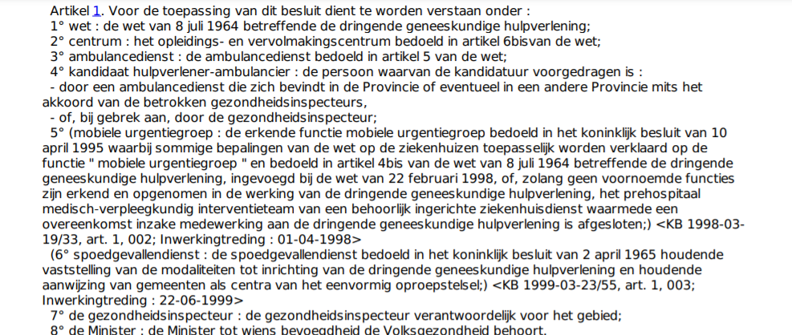
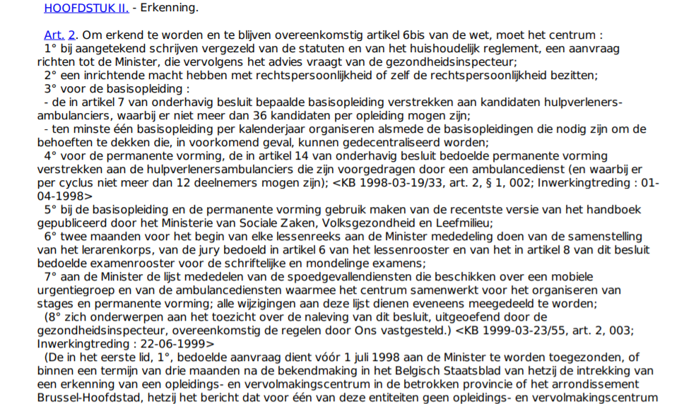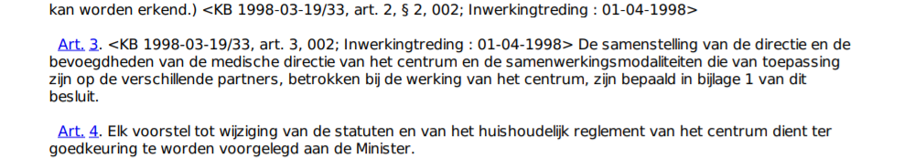

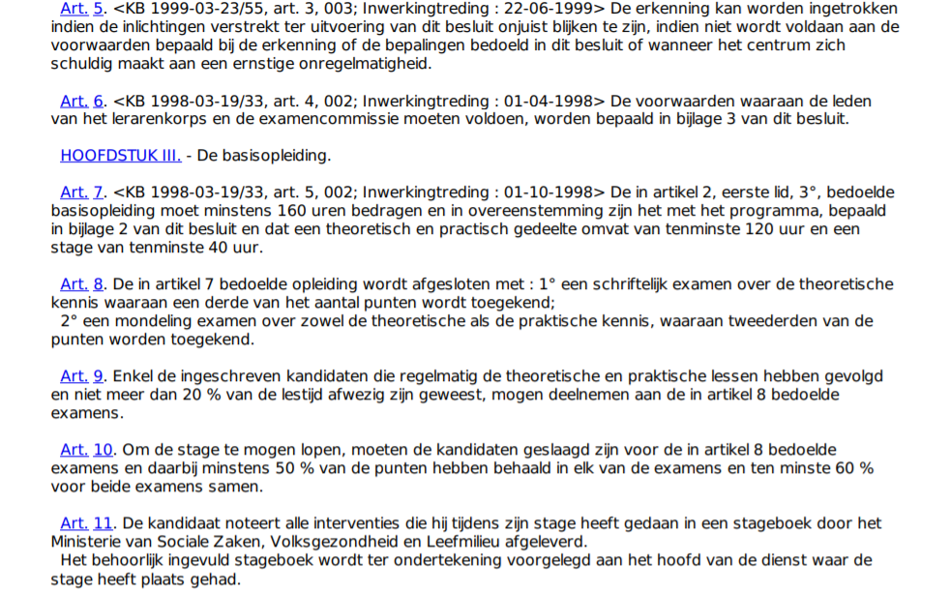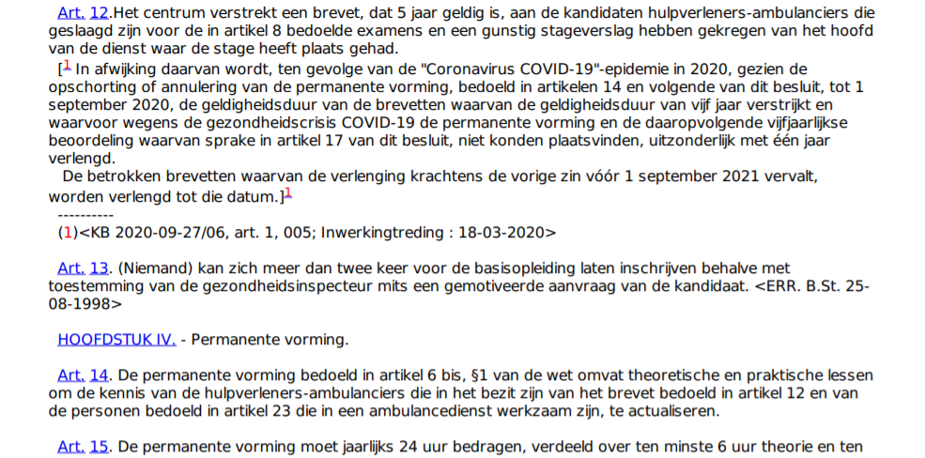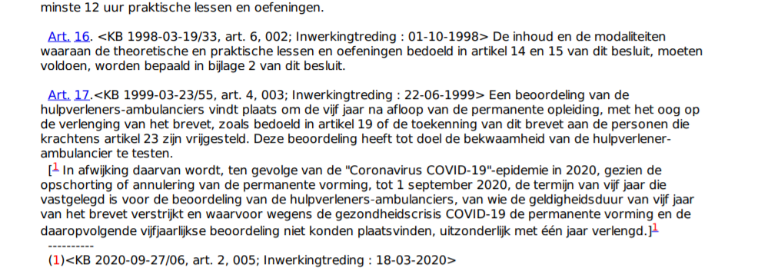
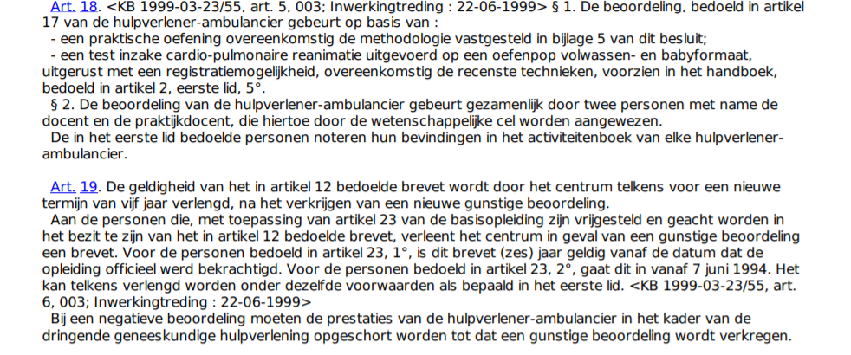

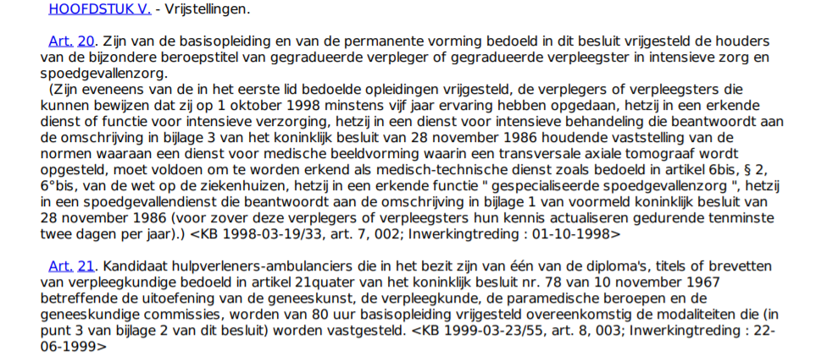

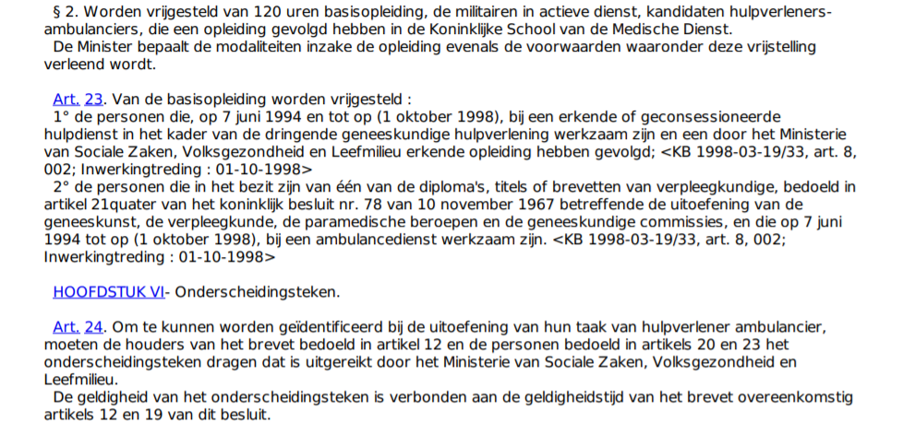

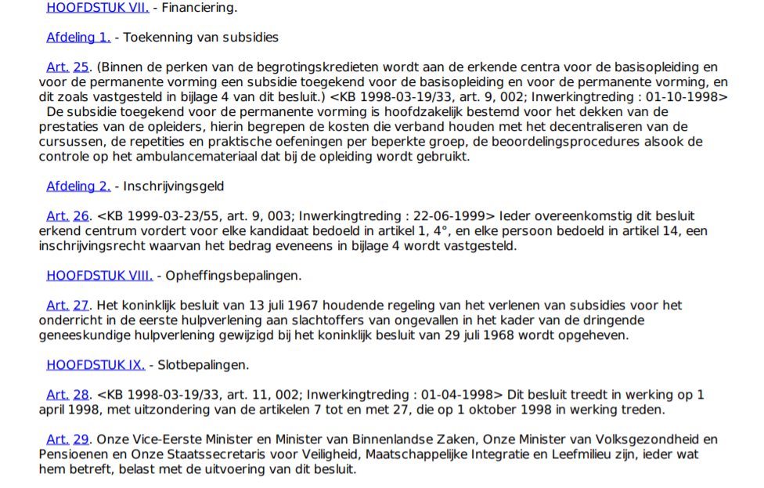

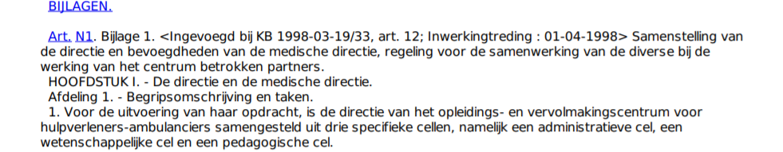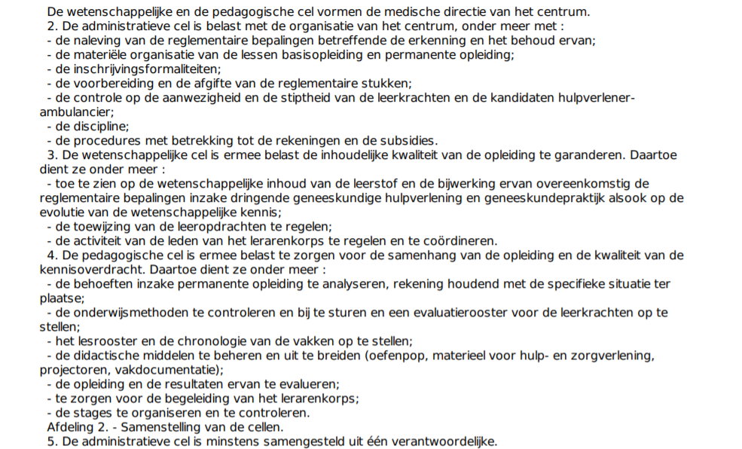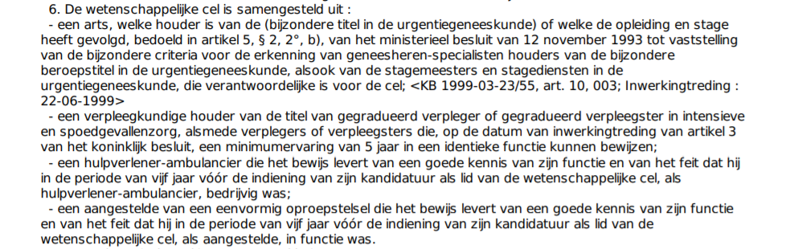
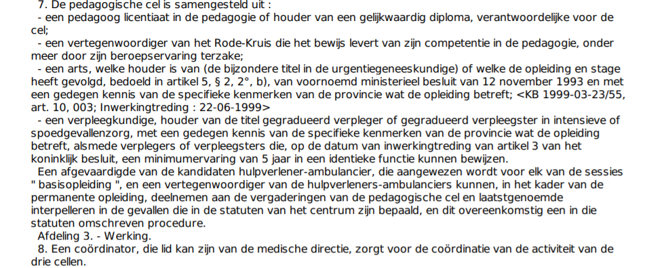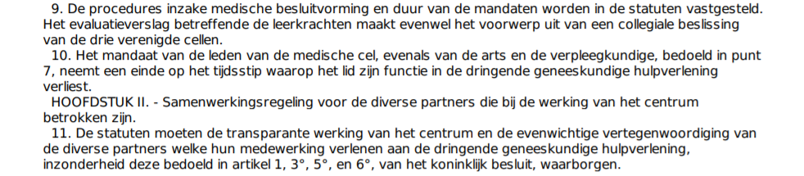
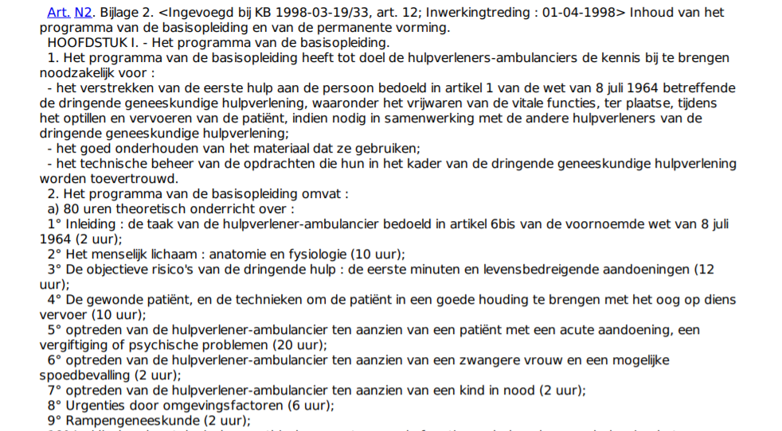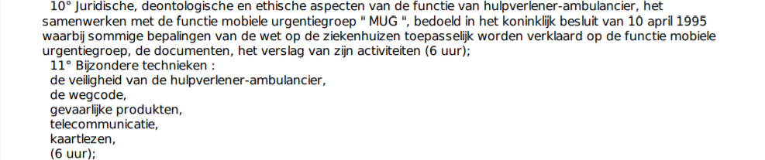
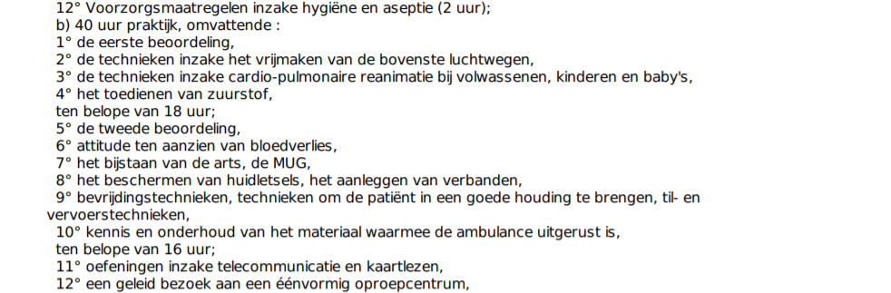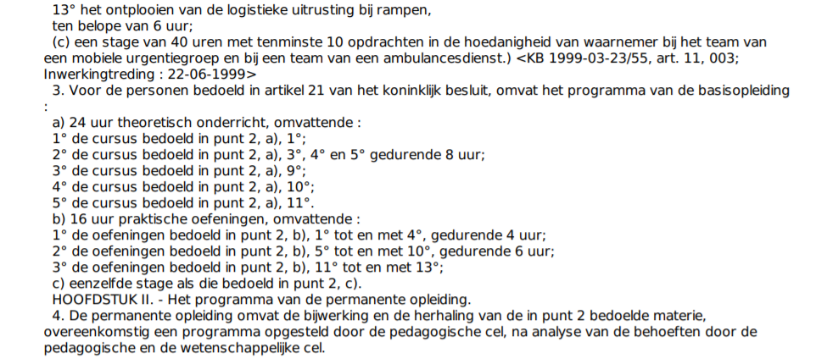
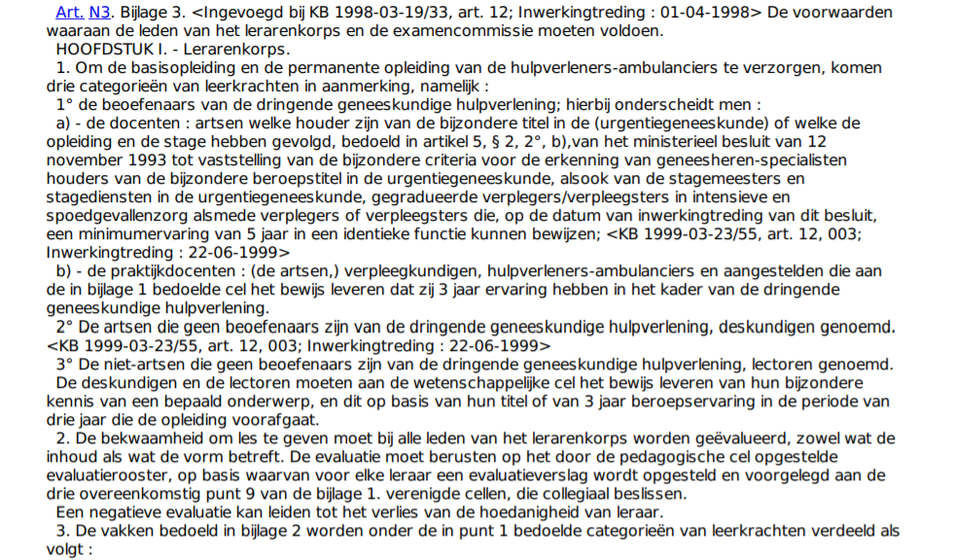
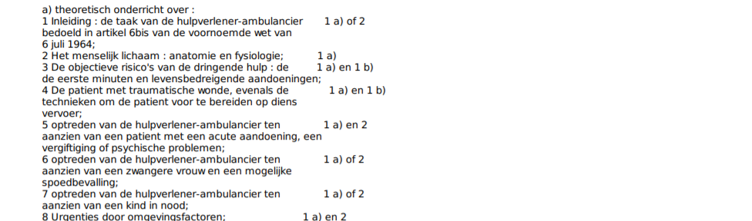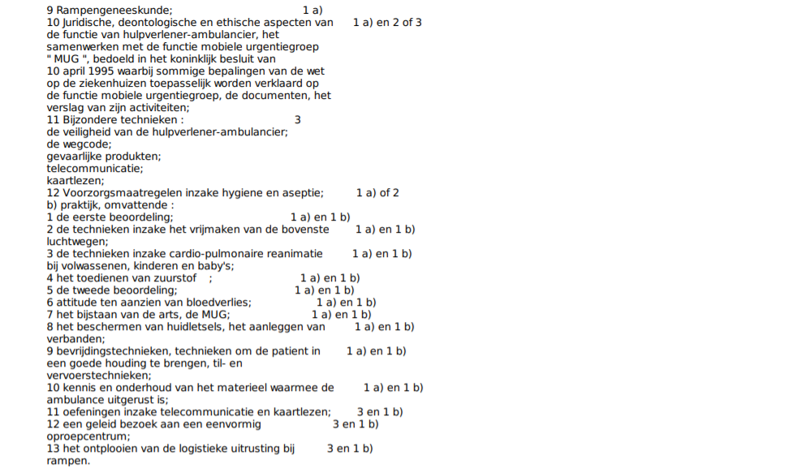

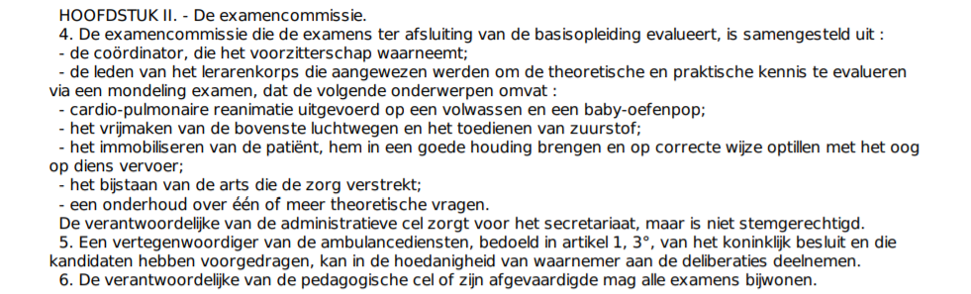
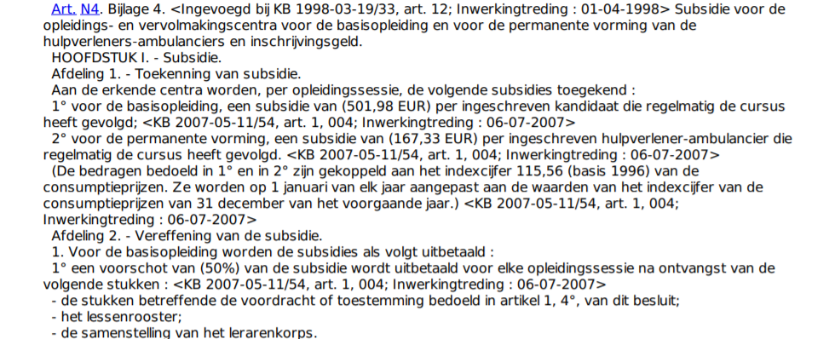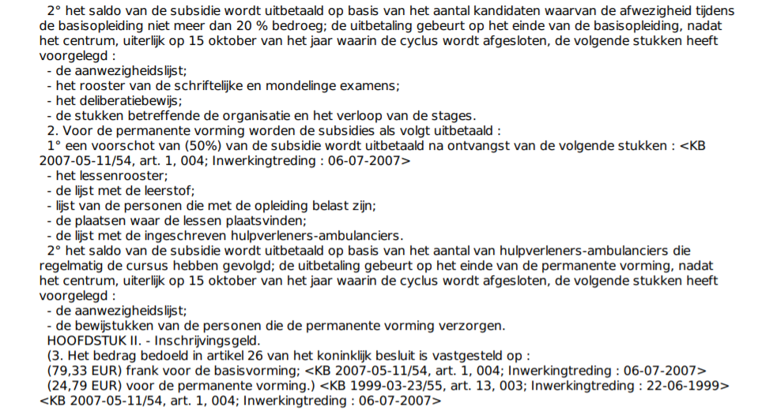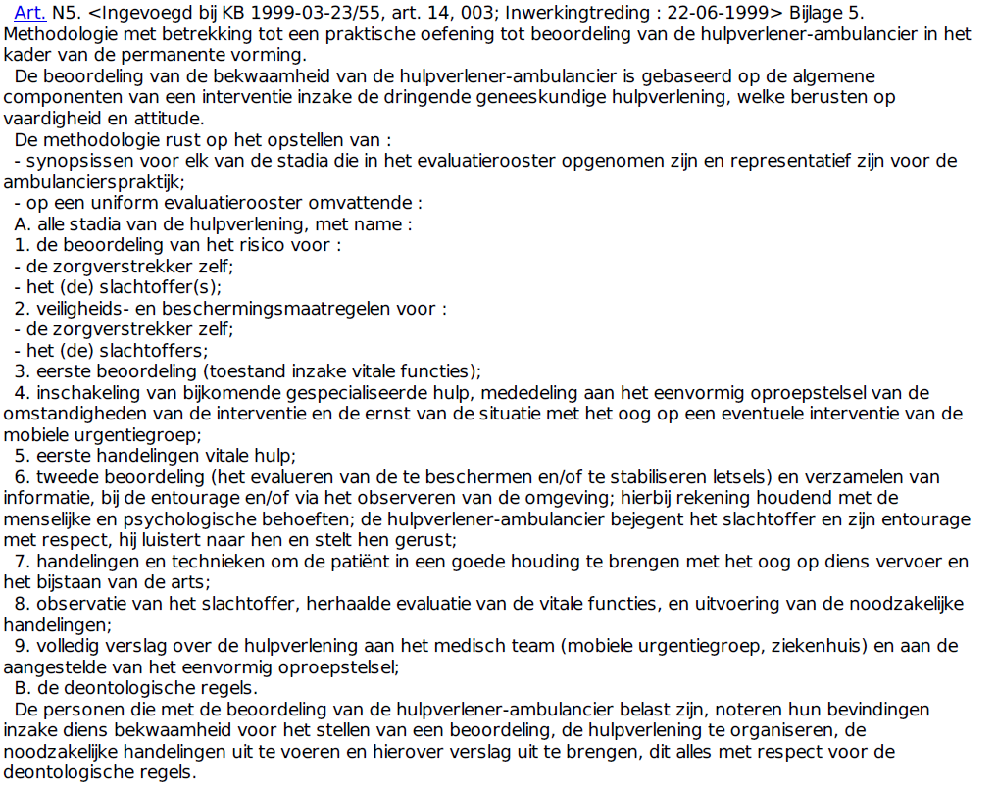

KB 13.02.1998. - Koninklijk besluit betreffende de opleidings- en vervolmakingscentra voor hulpverleners-ambulanciers.
Bij KB van 23 november 2017 tot wijziging van het koninklijk besluit van 23 december 1998 tot erkenning van het opleidings- en vervolmakingscentrum "Provinciaal Opleidingscentrum voor Ambulance-Hulpverleners” (POAH), ingericht door de Provincie, wordt het Provinciaal Opleidingscentrum voor Ambulance-Hulpverleners als onderdeel van het PLOT erkend om de basisopleiding ambulanciers te geven. In de praktijk wordt vaak de term “School Geneeskundige Hulp” gehanteerd, nu onderdeel van de School Dringende Hulpverlening, maar wordt steeds het formeel erkende POAH bedoeld.
Art. 9 KB 13.02.1998
Art. 18 KB 13.02.1998
Art. 17 KB 13.02.1998

